2.3
Subrutin
A.definisi
Subrutin adalah sebuah blok kode atau prosedur dalam program komputer yang dirancang untuk melakukan tugas tertentu dan dapat dipanggil dari bagian lain dalam program tersebut. Biasanya, subrutin digunakan untuk menghindari pengulangan kode dan membuat program lebih terstruktur dan mudah dipelihara.
Subrutin bisa memiliki parameter yang diteruskan kepadanya dan dapat mengembalikan nilai (meskipun tidak selalu). Di banyak bahasa pemrograman, subrutin dikenal juga dengan istilah fungsi, metode, atau prosedur. Penggunaan subrutin membantu memecah program menjadi bagian-bagian kecil yang lebih mudah dipahami dan dikelola.

B.contoh
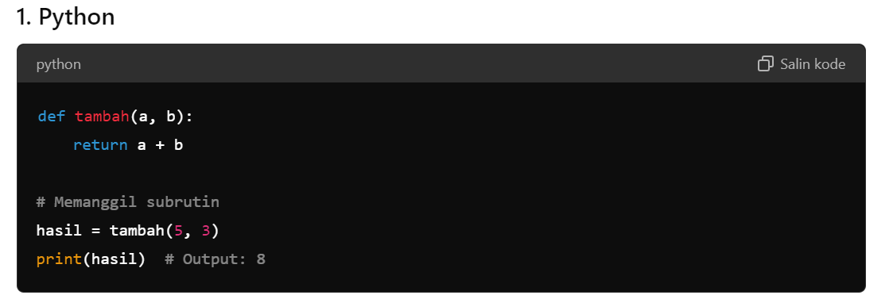
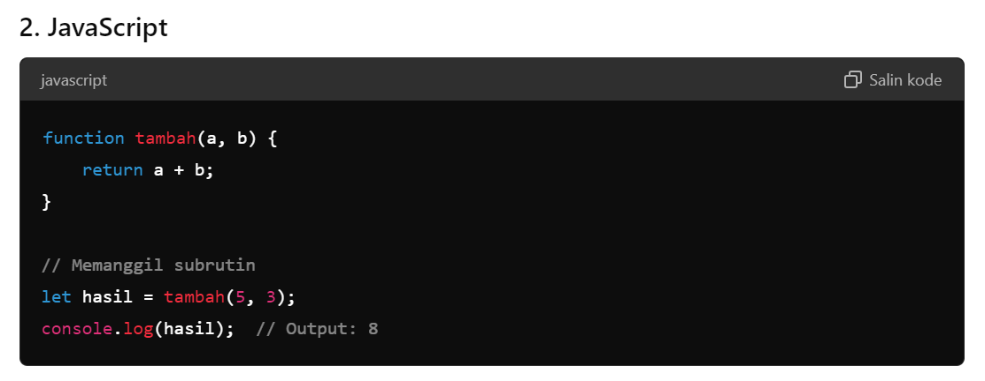
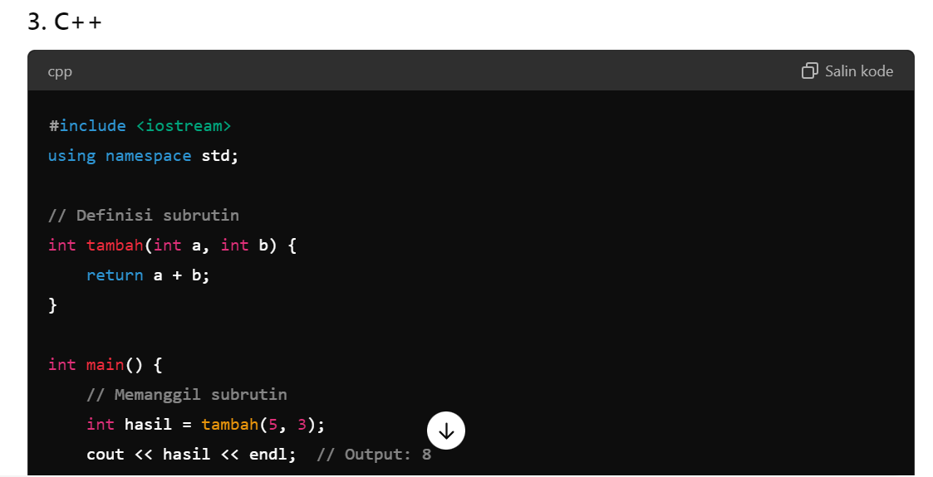

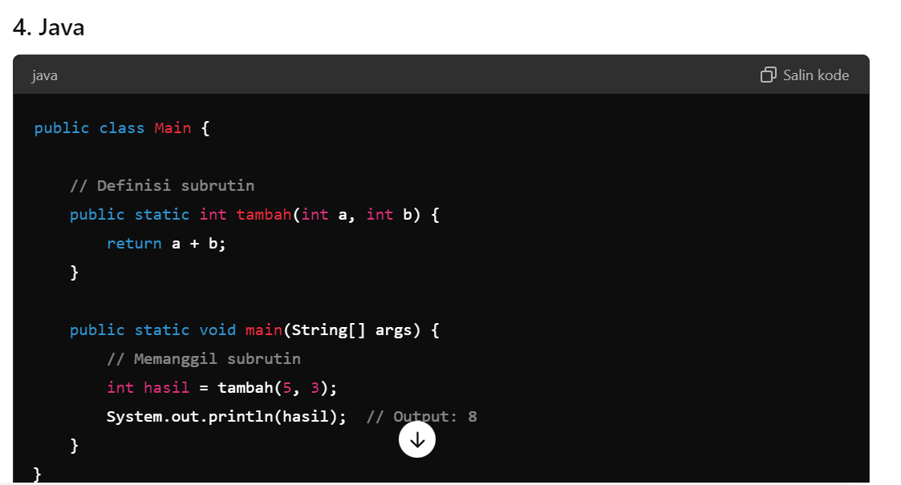

C. penerapan
Penerapan subrutin dalam pemrograman sangat luas dan bervariasi tergantung pada konteksnya. Berikut adalah beberapa contoh penerapan subrutin dalam berbagai situasi
1. Operasi Matematika
Dalam aplikasi kalkulator atau spreadsheet, subrutin digunakan untuk melakukan operasi matematika dasar seperti penjumlahan, pengurangan, perkalian, dan pembagian.
2. Pengolahan Data
Dalam aplikasi pengolahan data, subrutin dapat digunakan untuk melakukan validasi data, konversi format, atau perhitungan statistik.
3. Pengolahan Teks
Di aplikasi pengolah kata atau alat pencarian, subrutin dapat digunakan untuk melakukan pencarian teks, penggantian, atau pemformatan.
4. Pengolahan Gambar
Dalam pemrograman grafis, subrutin dapat digunakan untuk melakukan transformasi gambar, seperti rotasi, pemotongan, atau penyesuaian warna.
5. Manajemen Basis Data
Di aplikasi basis data, subrutin dapat digunakan untuk melakukan operasi seperti query, pembaruan, atau penghapusan data.

Fortran 90
A.definisi
Fortran 90 adalah sebuah bahasa pemrograman yang merupakan evolusi dari bahasa Fortran (Formula Translation) yang asli. Fortran 90 memperkenalkan berbagai fitur baru dan perbaikan dibandingkan dengan versi-versi sebelumnya, seperti Fortran 77. Berikut adalah beberapa aspek utama dari Fortran 90
Fitur Utama Fortran 90
- Pemrograman Berorientasi Objek:
  - Memperkenalkan konsep tipe data baru yang disebut derived types, memungkinkan pengembangan struktur data kompleks.
- Array dan Operasi Array:
  - Menyediakan dukungan lebih baik untuk pemrosesan array dengan operasi array langsung dan fitur seperti array slicing, operasi elemen-per-elemen, dan array dimensi dinamis.
- Struktur Kontrol Baru:
  - Menambahkan struktur kontrol baru seperti DO WHILE, DO FOR, dan WHERE untuk mempermudah kontrol alur program dan operasi bersyarat.
- Modularitas:
  - Memperkenalkan unit modular seperti modules yang memungkinkan definisi dan penggunaan subrutin, fungsi, dan variabel global dengan cara yang lebih terorganisir.
- Fungsi dan Subrutin yang Lebih Kuat:
  - Menyediakan deklarasi yang lebih baik untuk fungsi dan subrutin, termasuk kemampuan untuk mendeklarasikan fungsi sebagai fungsi rekursif.

B.contoh
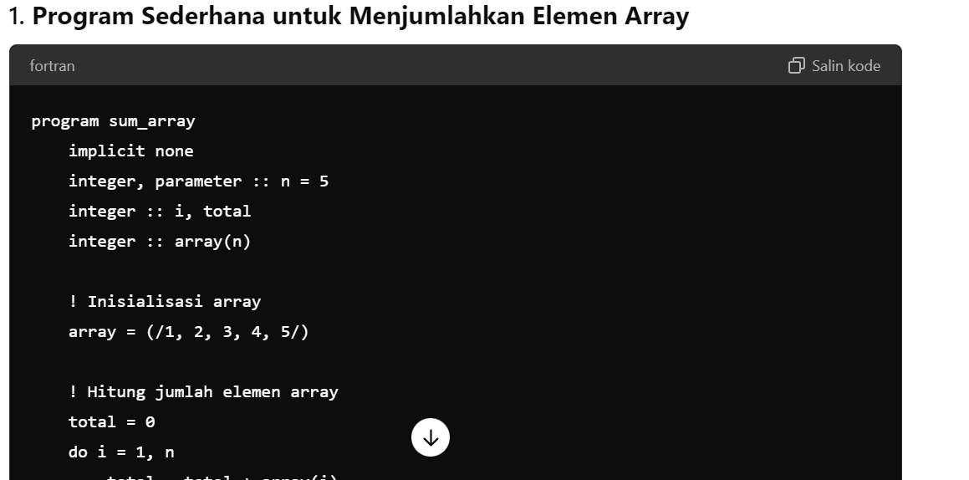
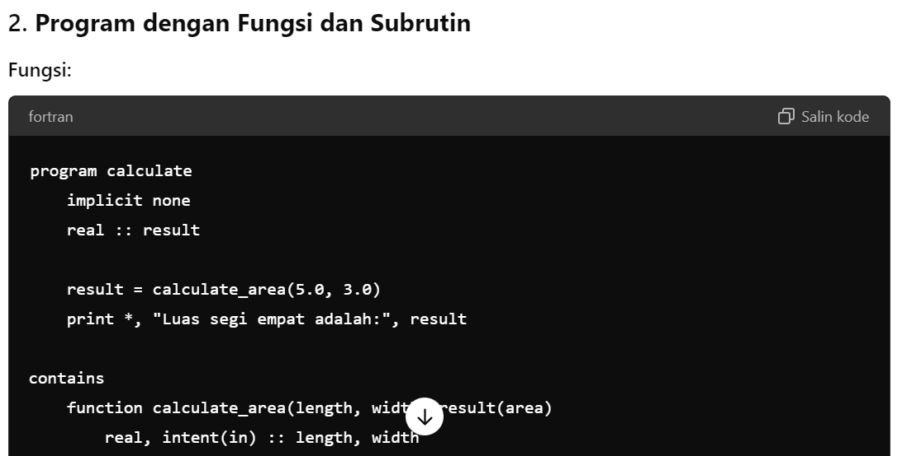

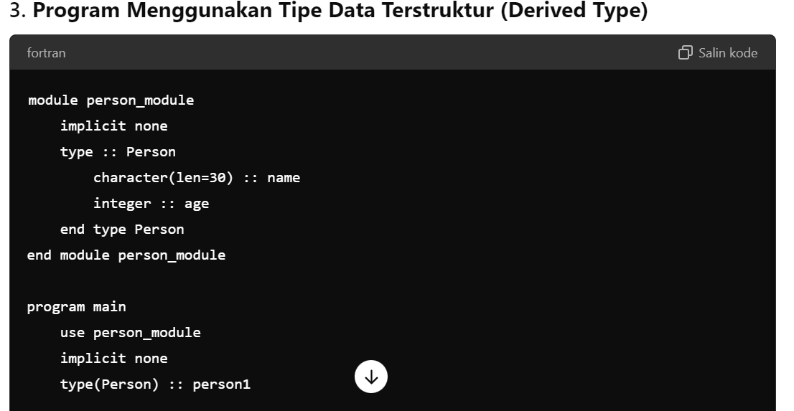

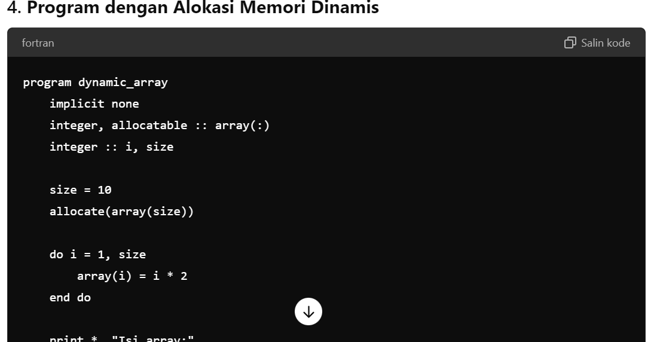
C.penerapan
Fortran 90 banyak digunakan dalam berbagai bidang ilmiah, teknik, dan komputasi numerik berkat kemampuannya dalam menangani operasi matematika dan data yang kompleks. Berikut adalah beberapa penerapan Fortran 90 dalam berbagai domain
1. Simulasi dan Model Fisik
Fortran 90 digunakan untuk membangun model fisik dan simulasi numerik, seperti:
- Simulasi Dinamika Fluida: Untuk model aliran fluida dalam sistem teknik atau atmosfer, seperti simulasi cuaca atau studi aliran air.
- Model Struktur: Untuk analisis kekuatan dan perilaku struktur teknik seperti jembatan atau gedung.

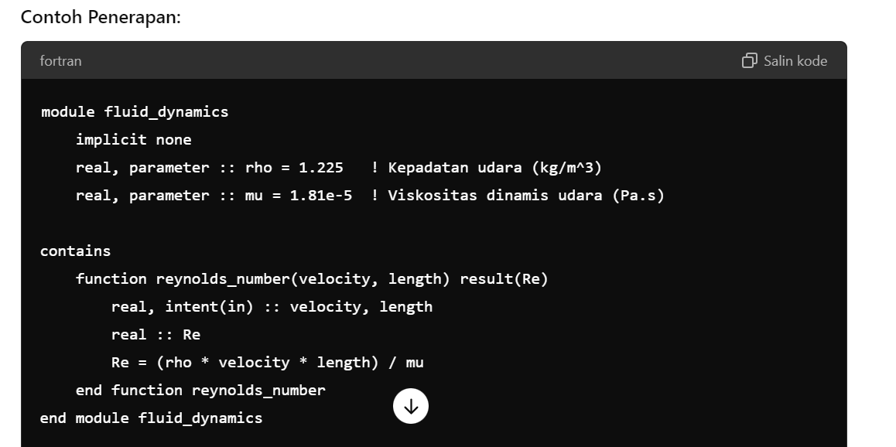
2. Pengolahan Data dan Statistik
Fortran 90 sering digunakan dalam pengolahan data besar dan analisis statistik, seperti:
- Analisis Data Eksperimen: Mengolah dan menganalisis data eksperimen dari penelitian ilmiah.
- Model Statistik: Mengembangkan model statistik dan menghitung parameter statistik.
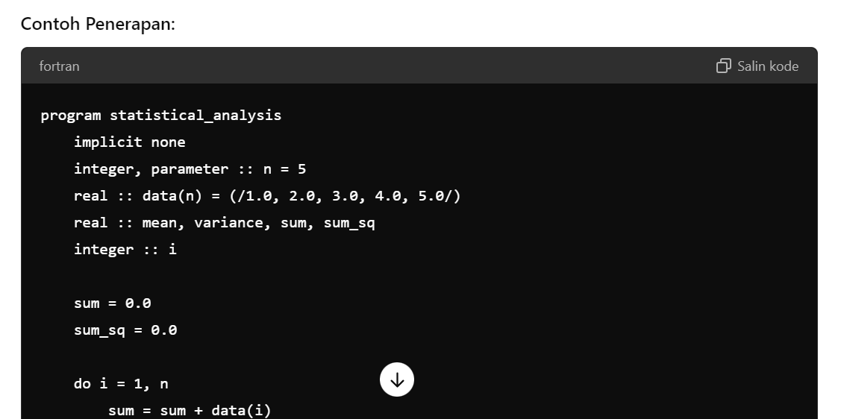
3. Pemodelan dan Simulasi Keuangan
Fortran 90 digunakan dalam simulasi model keuangan seperti:
- Model Penetapan Harga Derivatif: Untuk menghitung harga opsi atau instrumen keuangan lainnya.
- Simulasi Portofolio: Untuk mengevaluasi risiko dan imbal hasil portofolio investasi.
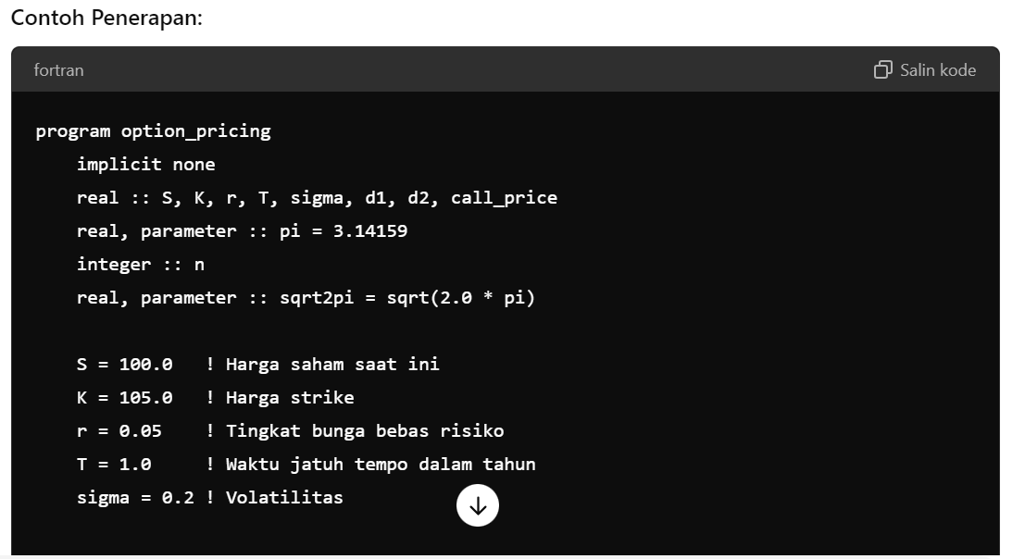

Modular
Dalam pemrograman, modular merujuk pada pendekatan desain perangkat lunak yang memecah program menjadi bagian-bagian kecil yang disebut modul. Pendekatan ini memungkinkan pengembangan perangkat lunak yang lebih terstruktur, terorganisir, dan mudah dipelihara. Berikut adalah beberapa aspek utama dari konsep modular:
Aspek Utama Modular:
- Pemisahan Tugas:
  - Program dibagi menjadi modul-modul yang masing-masing menangani bagian tertentu dari tugas atau fungsionalitas program. Ini membantu mengelola kompleksitas dengan membagi masalah besar menjadi masalah yang lebih kecil dan lebih mudah dikelola.
- Kependekan Kode:
  - Dengan menggunakan modul, kode dapat ditulis lebih ringkas dan terstruktur, mengurangi duplikasi kode dan meningkatkan keterbacaan.
- Enkapsulasi:
  - Modul dapat menyembunyikan detail implementasi internal dan hanya mengekspos antarmuka publik. Ini memungkinkan perubahan dalam implementasi modul tanpa mempengaruhi bagian lain dari program.
- Reusabilitas:
  - Modul yang telah dikembangkan dapat digunakan kembali di proyek lain. Hal ini memungkinkan pengembangan komponen yang dapat dipakai ulang, menghemat waktu dan usaha.
- Pemeliharaan dan Pengujian:
  - Dengan memisahkan kode ke dalam modul, pemeliharaan dan pengujian menjadi lebih mudah. Modul dapat diuji secara terpisah dan dipelihara tanpa mempengaruhi keseluruhan sistem.
B.contoh
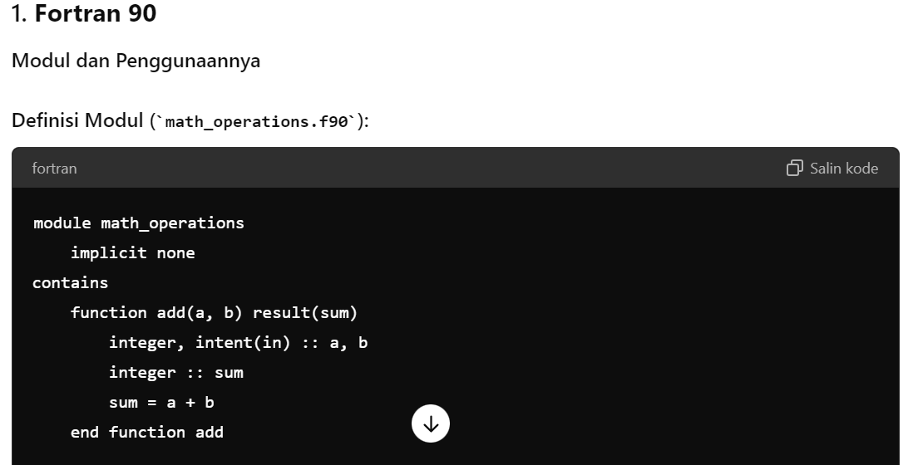
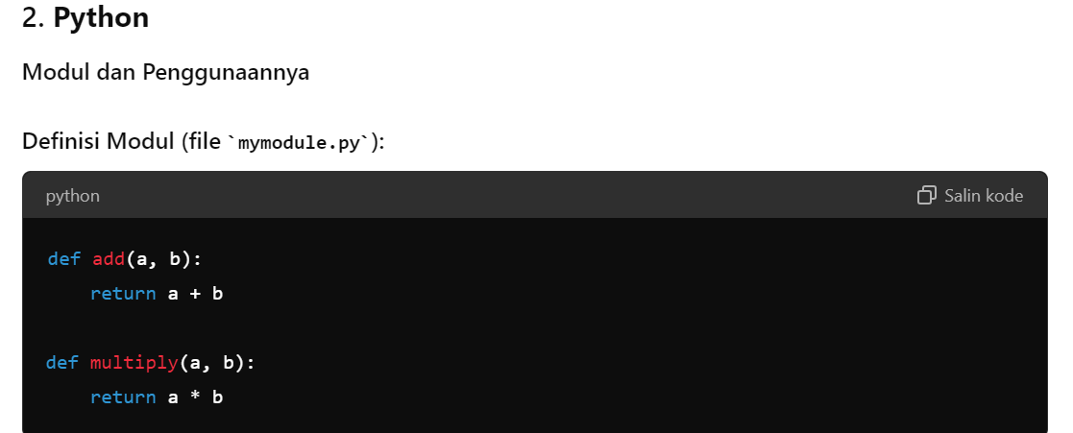
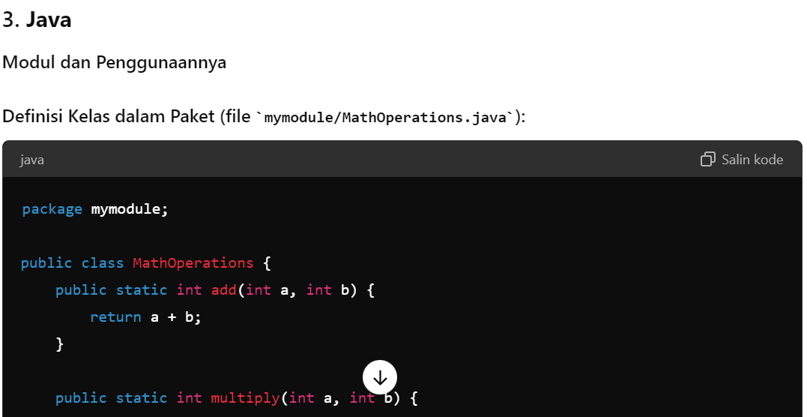

C.penerapan
1. Pengembangan Perangkat Lunak
Aplikasi Web:
Dalam pengembangan aplikasi web, konsep modular digunakan untuk mengatur kode ke dalam komponen yang terpisah, seperti:
- Frontend: Menggunakan modul untuk berbagai bagian antarmuka pengguna, seperti komponen tombol, formulir, dan navigasi.
- Backend: Menggunakan modul untuk mengelola berbagai fungsionalitas seperti autentikasi, pengolahan data, dan interaksi dengan basis data.
- Contoh Penerapan (JavaScript dengan React):
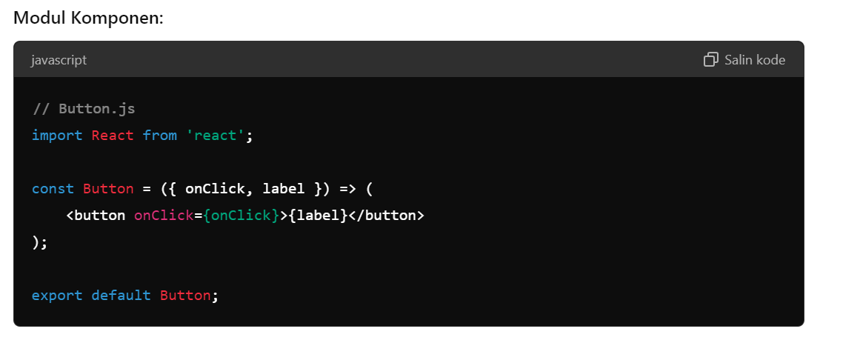
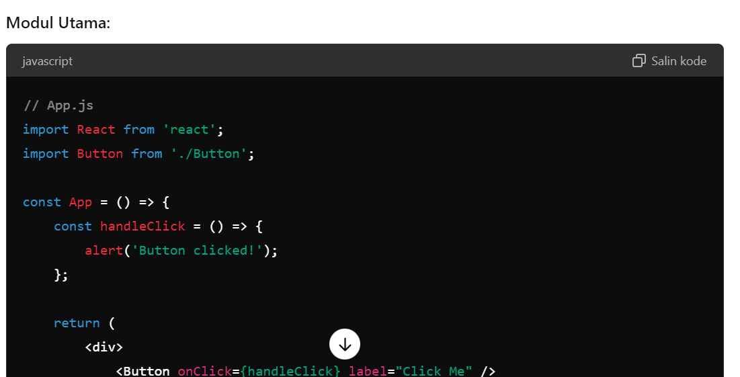

2. Sistem Keuangan
Pengolahan Transaksi:
Dalam sistem keuangan, kode dapat dimodularisasi untuk menangani berbagai aspek transaksi keuangan seperti:
- Pengelolaan Akun: Modul untuk membuat, memperbarui, dan mengelola akun pengguna.
- Proses Pembayaran: Modul untuk memproses pembayaran, termasuk verifikasi dan pemrosesan transaksi.
- Pelaporan: Modul untuk menghasilkan laporan keuangan dan analisis.
Contoh Penerapan (Python):
Modul Pengelolaan Akun:
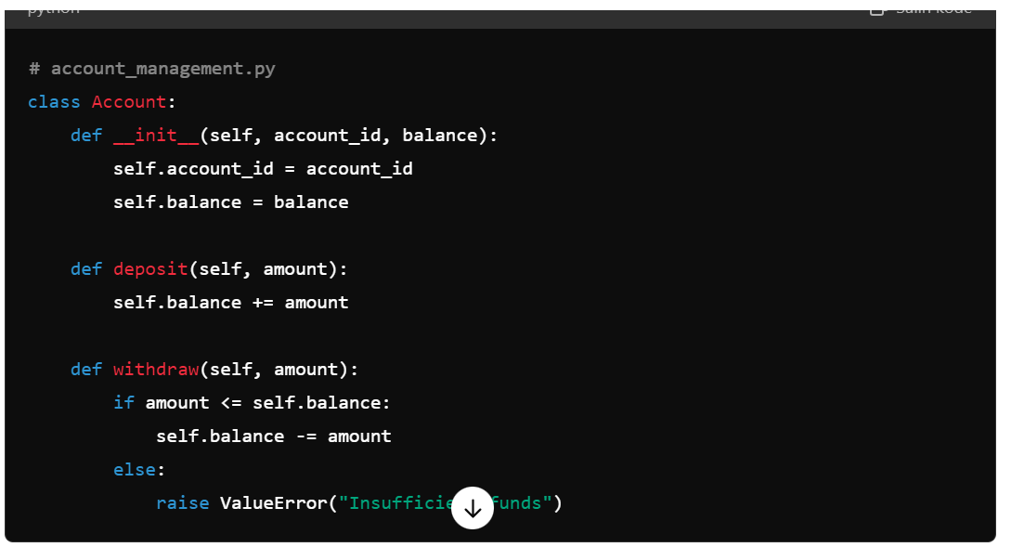
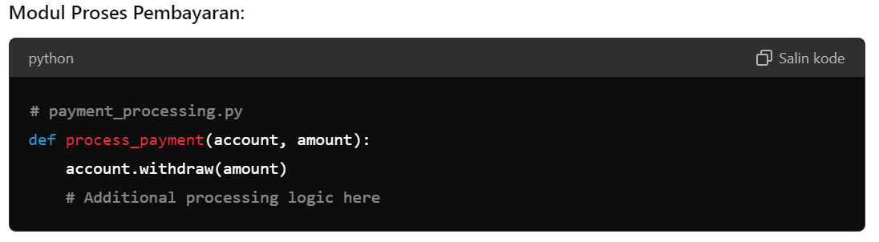
Metode Euler
A.definisi
Definisi Metode Euler
Metode Euler adalah metode eksplisit untuk menyelesaikan persamaan diferensial dengan pendekatan iteratif. Ini digunakan untuk memperkirakan nilai fungsi pada titik-titik diskret dalam interval waktu atau ruang dengan menggunakan informasi dari titik sebelumnya. Metode ini didasarkan pada pendekatan linear dari fungsi yang diasumsikan konstan selama langkah waktu kecil.
Rumus Dasar
Jika kita memiliki persamaan diferensial pertama sebagai berikut:
dydt=f(t,y)\frac{dy}{dt} = f(t, y)dtdy​=f(t,y)
dengan kondisi awal y(t0)=y0y(t_0) = y_0y(t0​)=y0​, metode Euler memperkirakan solusi pada titik-titik waktu yang terpisah t0,t1,t2,…,tnt_0, t_1, t_2, \ldots, t_nt0​,t1​,t2​,…,tn​ dengan langkah waktu hhh, di mana ti+1=ti+ht_{i+1} = t_i + hti+1​=ti​+h.
Rumus iteratif metode Euler adalah:
yi+1=yi+h⋅f(ti,yi)y_{i+1} = y_i + h \cdot f(t_i, y_i)yi+1​=yi​+h⋅f(ti​,yi​)
di mana:
- yiy_iyi​ adalah nilai solusi pada waktu tit_iti​
- yi+1y_{i+1}yi+1​ adalah nilai solusi yang diperkirakan pada waktu ti+1t_{i+1}ti+1​
- hhh adalah ukuran langkah waktu
- f(ti,yi)f(t_i, y_i)f(ti​,yi​) adalah nilai dari fungsi derivatif pada waktu tit_iti​ dan nilai solusi yiy_iyi​
Langkah-langkah Metode Euler
- Inisialisasi: Tentukan kondisi awal y0y_0y0​ pada t0t_0t0​.
- Iterasi: Untuk setiap langkah iii:
  - Hitung yi+1y_{i+1}yi+1​ menggunakan rumus Euler.
  - Perbarui waktu ke ti+1=ti+ht_{i+1} = t_i + hti+1​=ti​+h.
- Ulangi: Lanjutkan langkah iterasi hingga mencapai waktu akhir yang diinginkan.
B.contoh
1. Python
Misalkan kita ingin menyelesaikan persamaan diferensial berikut:
dydt=y−t2+1\frac{dy}{dt} = y - t^2 + 1dtdy​=y−t2+1
dengan kondisi awal y(0)=0.5y(0) = 0.5y(0)=0.5. Kita akan menggunakan metode Euler untuk menghampiri solusi dari persamaan ini.
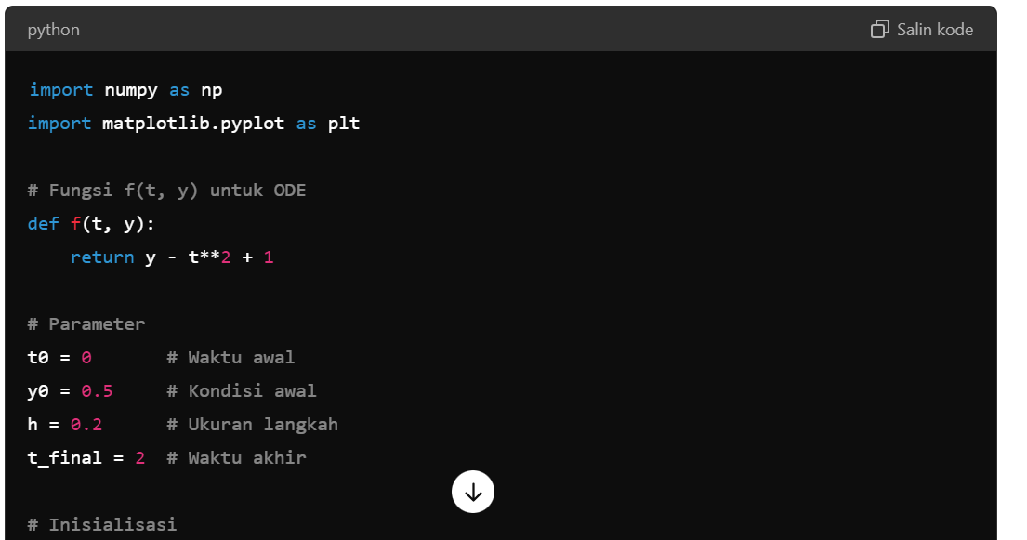
2. Fortran 90
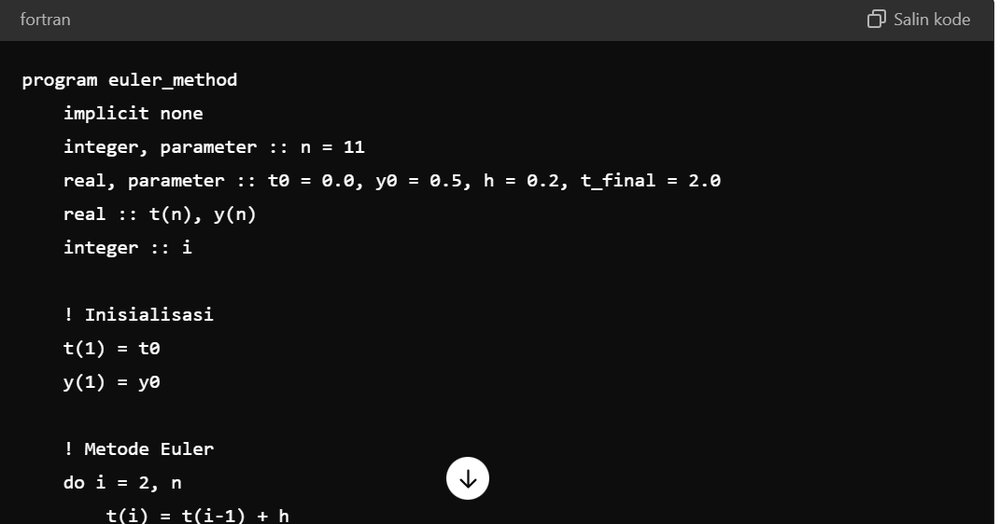

C.penerapan
Penerapan metode Euler sangat luas dan beragam, terutama dalam situasi di mana solusi analitik dari persamaan diferensial tidak tersedia atau sulit dicapai. Berikut adalah beberapa penerapan praktis metode Euler dalam berbagai bidang:
1. Pengembangan Model Dinamis
Sistem Fisika:
Metode Euler sering digunakan untuk mensimulasikan sistem dinamis dalam fisika, seperti gerakan objek, osilasi, dan mekanika fluida.
Contoh:
- Gerakan Proyektil: Menggunakan metode Euler untuk menghitung posisi dan kecepatan proyektil dari waktu ke waktu, mengingat percepatan gravitasi dan gaya lain yang bekerja pada objek.
2. Simulasi Biologis
Pertumbuhan Populasi:
Dalam ekologi atau biologi, metode Euler digunakan untuk mensimulasikan pertumbuhan populasi atau penyebaran penyakit.
Contoh:
- Model Pertumbuhan Populasi: Menggunakan persamaan diferensial untuk menghitung pertumbuhan populasi hewan atau tumbuhan dari waktu ke waktu, dengan parameter seperti laju pertumbuhan dan kapasitas tampung.
3. Analisis Keuangan
Model Prediksi:
Dalam analisis keuangan, metode Euler digunakan untuk model prediksi harga saham atau nilai investasi berdasarkan model matematika.
Contoh:
- Model Black-Scholes: Menggunakan metode Euler untuk menghampiri solusi dari model Black-Scholes untuk opsi keuangan.
Varibel dependen v
Definisi dan Konteks
- Definisi Umum:
  - Variabel Dependen: Variabel yang nilainya dipengaruhi oleh perubahan pada variabel lain. Biasanya, variabel ini adalah hasil atau output dari suatu sistem atau model.
  - Variabel Independen: Variabel yang mempengaruhi atau menentukan nilai dari variabel dependen. Variabel ini sering disebut sebagai input atau faktor.
- Konteks Matematika:
  - Dalam fungsi matematika, jika kita memiliki fungsi f(x)f(x)f(x), maka xxx adalah variabel independen, dan f(x)f(x)f(x) adalah variabel dependen. Contoh: Dalam fungsi y=2x+3y = 2x + 3y=2x+3, xxx adalah variabel independen, dan yyy adalah variabel dependen.
- Konteks Statistik:
  - Dalam analisis regresi, variabel dependen adalah variabel yang ingin diprediksi atau dijelaskan berdasarkan variabel independen. Misalnya, dalam model regresi linear y=β0+β1x+ϵy = \beta_0 + \beta_1 x + \epsilony=β0​+β1​x+ϵ, yyy adalah variabel dependen, dan xxx adalah variabel independen.
- Konteks Fisika:
  - Dalam fisika, variabel dependen bisa berupa kuantitas yang diukur sebagai hasil dari perubahan pada variabel lain. Misalnya, dalam persamaan gerak v=u+atv = u + atv=u+at, kecepatan vvv adalah variabel dependen yang bergantung pada kecepatan awal uuu, percepatan aaa, dan waktu ttt.
B.contoh
1. Fungsi Matematika
Contoh:
- Fungsi linear y=3x+2y = 3x + 2y=3x+2
  - Variabel Dependen: yyy
  - Variabel Independen: xxx
  - Penjelasan: Nilai yyy (variabel dependen) bergantung pada nilai xxx (variabel independen). Jika xxx berubah, yyy akan berubah sesuai dengan fungsi linear tersebut.
2. Regresi Linear
Contoh:
- Model regresi yang memprediksi nilai ujian berdasarkan jumlah jam belajar:
  - Persamaan: Nilai Ujian=50+5×Jam Belajar\text{Nilai Ujian} = 50 + 5 \times \text{Jam Belajar}Nilai Ujian=50+5×Jam Belajar
  - Variabel Dependen: Nilai Ujian
  - Variabel Independen: Jam Belajar
  - Penjelasan: Nilai ujian adalah variabel dependen yang diprediksi berdasarkan jumlah jam belajar. Misalnya, jika seseorang belajar selama 4 jam, nilai ujian diperkirakan 50+5×4=7050 + 5 \times 4 = 7050+5×4=70.
3. Fisik (Gerakan)
Contoh:
- Persamaan gerak dengan percepatan konstan:
  - Persamaan: v=u+atv = u + atv=u+at
  - Variabel Dependen: vvv (kecepatan akhir)
  - Variabel Independen: uuu (kecepatan awal), aaa (percepatan), ttt (waktu)
  - Penjelasan: Kecepatan akhir vvv adalah variabel dependen yang bergantung pada kecepatan awal uuu, percepatan aaa, dan waktu ttt. Jika percepatan dan waktu diketahui, kecepatan akhir dapat dihitung.
4. Ekonomi
Contoh:
- Model permintaan dan penawaran:
  - Persamaan Permintaan: Qd=100−2PQ_d = 100 - 2PQd​=100−2P
  - Variabel Dependen: QdQ_dQd​ (jumlah barang yang diminta)
  - Variabel Independen: PPP (harga barang)
  - Penjelasan: Jumlah barang yang diminta QdQ_dQd​ adalah variabel dependen yang bergantung pada harga PPP. Jika harga meningkat, jumlah barang yang diminta akan menurun.
5. Biologi
Contoh:
- Model pertumbuhan populasi:
  - Persamaan Pertumbuhan: P(t)=P0ertP(t) = P_0 e^{rt}P(t)=P0​ert
  - Variabel Dependen: P(t)P(t)P(t) (populasi pada waktu ttt)
  - Variabel Independen: P0P_0P0​ (populasi awal), rrr (laju pertumbuhan), ttt (waktu)
  - Penjelasan: Populasi P(t)P(t)P(t) adalah variabel dependen yang berubah seiring waktu ttt. Laju pertumbuhan dan populasi awal mempengaruhi nilai populasi pada waktu tertentu.

C.penerapan
1. Kesehatan dan Kedokteran
Contoh:
- Prediksi Tekanan Darah: Dalam studi kesehatan, variabel dependen bisa berupa tekanan darah seseorang yang diprediksi berdasarkan faktor-faktor seperti berat badan, usia, dan pola makan.
  - Variabel Dependen: Tekanan darah
  - Variabel Independen: Berat badan, usia, pola makan
  - Penerapan: Membantu dokter dalam memprediksi risiko hipertensi dan merancang rencana perawatan yang sesuai.
Contoh:
- Model Pertumbuhan Tumor: Variabel dependen bisa berupa ukuran tumor yang diprediksi berdasarkan dosis obat dan waktu.
  - Variabel Dependen: Ukuran tumor
  - Variabel Independen: Dosis obat, waktu
  - Penerapan: Mengembangkan protokol pengobatan yang lebih efektif untuk pasien kanker.
2. Keuangan dan Ekonomi
Contoh:
- Prediksi Harga Saham: Variabel dependen bisa berupa harga saham yang diprediksi berdasarkan indikator ekonomi, berita, dan tren pasar.
  - Variabel Dependen: Harga saham
  - Variabel Independen: Indikator ekonomi, berita, tren pasar
  - Penerapan: Membantu investor membuat keputusan investasi yang lebih baik.
Contoh:
- Peramalan Permintaan: Variabel dependen bisa berupa jumlah produk yang diminta, diprediksi berdasarkan harga, musim, dan promosi.
  - Variabel Dependen: Jumlah produk yang diminta
  - Variabel Independen: Harga, musim, promosi
  - Penerapan: Memungkinkan perusahaan untuk mengoptimalkan inventaris dan merencanakan produksi.
3. Teknik dan Rekayasa
Contoh:
- Desain Jembatan: Dalam rekayasa, variabel dependen bisa berupa tegangan atau deformasi jembatan yang diprediksi berdasarkan beban dan bahan yang digunakan.
  - Variabel Dependen: Tegangan atau deformasi
  - Variabel Independen: Beban, bahan
  - Penerapan: Mengoptimalkan desain untuk memastikan keamanan dan keandalan jembatan.
Contoh:
- Sistem Pengendalian Suhu: Variabel dependen bisa berupa suhu sistem yang dikontrol berdasarkan pengaturan heater dan pendingin.
  - Variabel Dependen: Suhu sistem
  - Variabel Independen: Pengaturan heater, pendingin
  - Penerapan: Menjaga suhu pada tingkat yang diinginkan untuk aplikasi industri atau rumah tangga.
4. Ilmu Sosial
Contoh:
- Penelitian Sosial: Dalam penelitian sosial, variabel dependen bisa berupa tingkat kepuasan kerja yang diprediksi berdasarkan faktor-faktor seperti gaji, jam kerja, dan lingkungan kerja.
  - Variabel Dependen: Tingkat kepuasan kerja
  - Variabel Independen: Gaji, jam kerja, lingkungan kerja
  - Penerapan: Membantu perusahaan dalam merancang program kesejahteraan karyawan yang lebih baik.
Contoh:
- Model Pendidikan: Variabel dependen bisa berupa prestasi akademik siswa yang diprediksi berdasarkan jumlah waktu belajar, metode pengajaran, dan dukungan orang tua.
  - Variabel Dependen: Prestasi akademik
  - Variabel Independen: Waktu belajar, metode pengajaran, dukungan orang tua
  - Penerapan: Meningkatkan strategi pengajaran dan intervensi untuk meningkatkan prestasi siswa.
5. Lingkungan dan Ekologi
Contoh:
- Model Polusi Udara: Variabel dependen bisa berupa tingkat polusi udara yang diprediksi berdasarkan emisi kendaraan, penggunaan energi, dan faktor cuaca.
  - Variabel Dependen: Tingkat polusi udara
  - Variabel Independen: Emisi kendaraan, penggunaan energi, faktor cuaca
  - Penerapan: Membantu dalam perencanaan kota dan kebijakan lingkungan untuk mengurangi polusi.
Contoh:
- Pertumbuhan Tanaman: Variabel dependen bisa berupa tinggi tanaman yang diprediksi berdasarkan jumlah air, cahaya matahari, dan jenis tanah.
  - Variabel Dependen: Tinggi tanaman
  - Variabel Independen: Jumlah air, cahaya matahari, jenis tanah
  - Penerapan: Meningkatkan hasil pertanian dengan mengoptimalkan kondisi tumbuh tanaman.

